Hungary Card törzsvásárlói akció
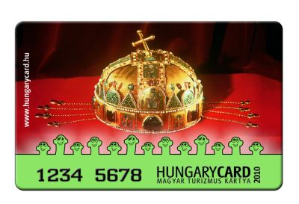
A Hotelinfo Kft. törzsvásárlói akciót hirdetett azok számára, akik 2009-ben Magyar Turizmus Kártyával rendelkeztek.
Ennek keretében 20% kedvezménnyel vásárolhatják meg a Hungary Card 2010 évi kiadását 2010. február 28-ig.
A kedvezmény a 2009. évi Harley Davidson Fesztiválra szóló tőszelvény leadásával vehető igénybe a komáromi Tourinform Irodában.

